SEGUNDO INFORME
DE ACTIVIDADES

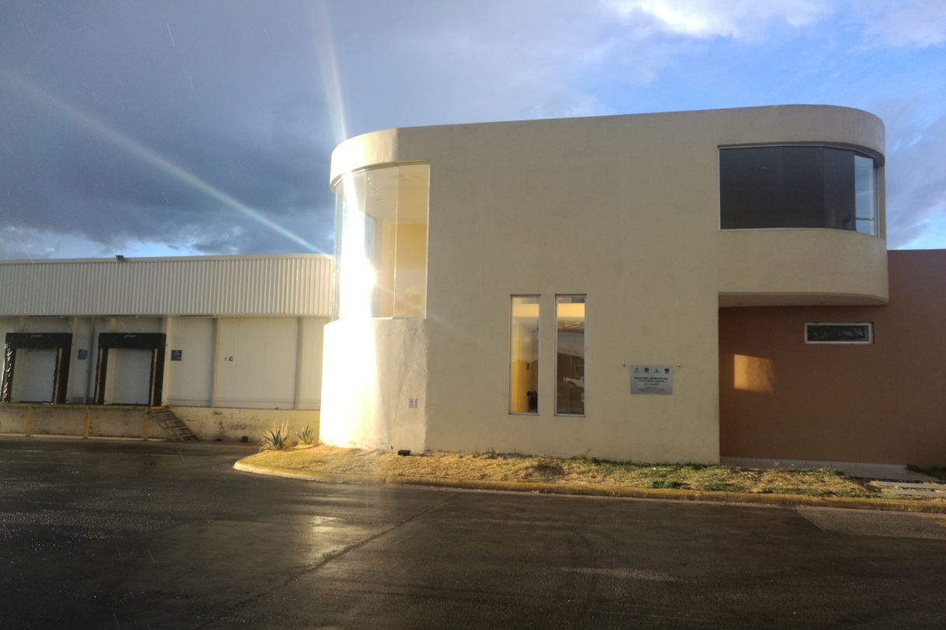

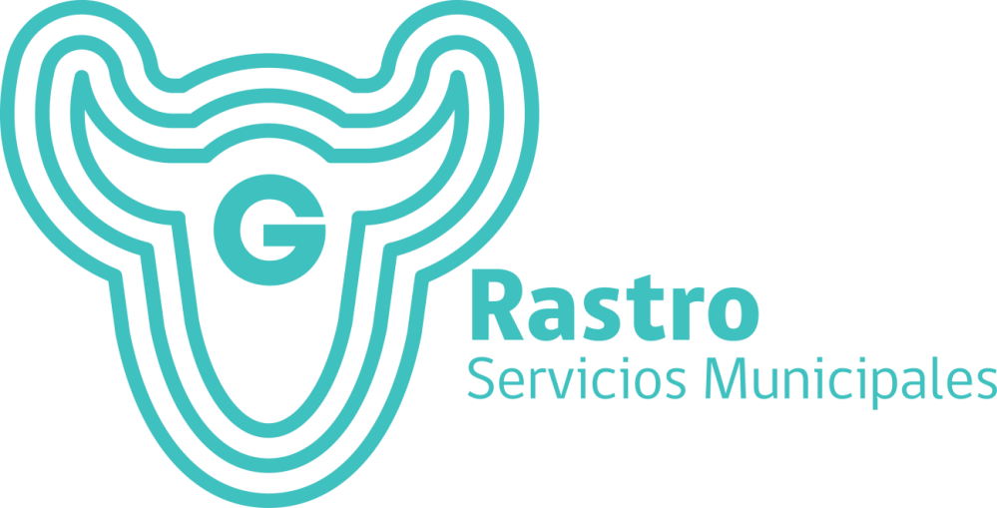

RASTRO MUNICIPAL
OBJETIVO MUNICIPAL 18 “Asegurar la prestación de servicios públicos de calidad en la producción de cárnicos con altos estándares de calidad en el Nuevo Rastro Municipal de Zapotlán el Grande”.
En continuidad con el proyecto de generar un modelo de Rastro Municipal que mantenga altos niveles de respeto al medio ambiente en la producción de cárnicos y con el propósito de impulsar la consolidación del Centro de Sacrificio, durante el segundo período de este gobierno, fue posible avanzar con la integración de requisitos para la certificación, completando el plan de manejo de residuos y estudio de daños ambientales que fue iniciado en 2019, permitiendo en 2020, la emisión de la licencia de gran generador de residuos con alta responsabilidad, por parte de la SEMADET, cumpliendo con la NOM- 161- SEMARNAT 2011.
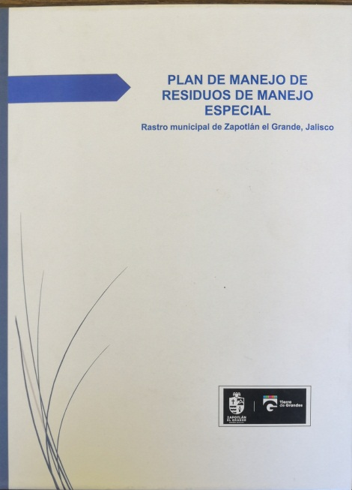
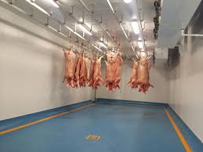

En ese contexto y como compromiso de este gobierno para la generación de un Rastro Tipo Inspección Federal ejemplo para la región y fortaleza de las cadenas de valor en la localidad, con respeto al medio ambiente y conservando altos niveles de inocuidad en la producción de cárnicos, de acuerdo con la estrategia general del área, se pondera el “Fortalecimiento del vocacionamiento del municipio proporcionando servicios públicos de calidad”, informo a la ciudadanía los siguientes resultados del área:

Adecuación de infraestructura
Como se desprende del Programa operativo anual correspondiente al segundo período de este informe, se llevaron a cabo con éxito las gestiones para impulsar la construcción de las instalaciones de la Sala de Corte y Deshuese en el Nuevo Rastro de Zapotlán el Grande, que en el marco del Programa Concurrencia 2019 del gobierno Federal, la SADER y el municipio con una inversión de 5.9 millones, que consolidaron una etapa más en la construcción de infraestructura, para obtener la certificación Tipo Inspección Federal por SENASICA, y el aumento de capacidad en la producción del despiece para ampliar la cadena de valor.
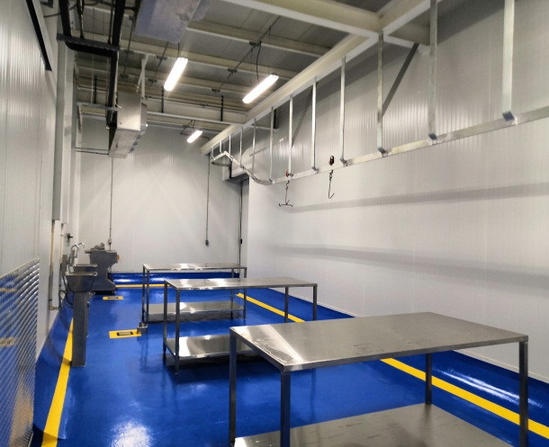
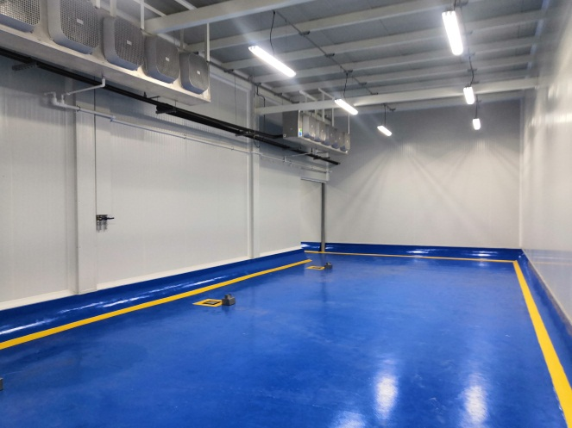
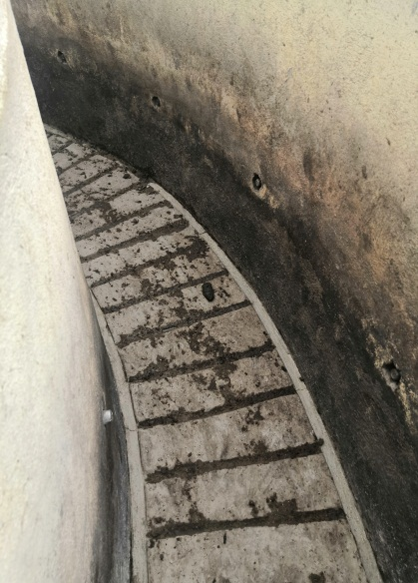
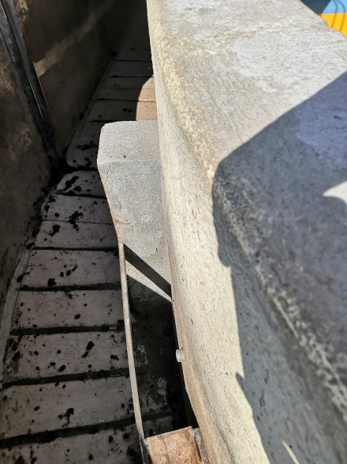
Así mismo, se logró el acondicionamiento de la rampa de ingreso para el sacrificio de porciones que logra fortalecer el proceso logístico de sacrificio sin estrés para la especie, aumentando el flujo y la calidad de canal.
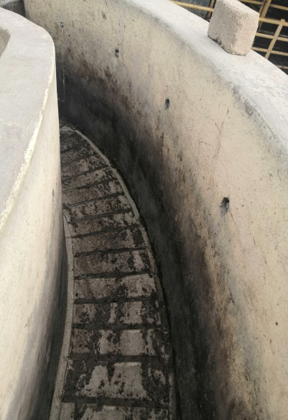
Cabe mencionar que agregando el proceso de instalación de biodigestores, se consolida también desde el año anterior el tratamiento de aguas residuales que mantenía la planta en los procesos de oxidación por saturación, haciendo posible que el agua tratada mejore la calidad en base a los parámetros de NOM -004 SEMARNAT 2002.
Destaco el impacto regional de esta acción ponderando que el beneficio indirecto también lo alcanzan 5 municipios de la región mencionando a: Zapotiltic, Tamazula de Gordiano, Tecalitlán, Tuxpan y Gómez Farías, 215 establecimientos comerciales de cárnicos, facilitando el manejo inocuo del producto que lo componen 125 introductores.

Vinculación con los productores para efecto de impulsar la coinversión para la adquisición de vehículos automotores equipados con sistema de enfriamiento para el reparto del producto a los expendios sin perder la cadena de inocuidad.

En el contexto del manejo del producto a efecto de no perder la cadena de inocuidad y el mantenimiento de la NOM -251 de la Secretaría de Salud, fueron llevadas a cabo acercamientos con los introductores quienes adquirieron dos camionetas equipadas con caja refrigerada y riel canalero para hacer posible la consolidación del nuevo modelo de manejo del producto terminado.
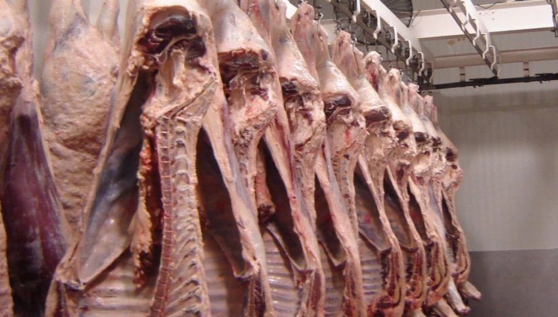

Capacitación del área en coordinación con el área de la Oficialía Mayor Municipal para generar valor agregado en el producto y seguridad para los trabajadores.
En cumplimiento a los requerimientos para la certificación Tipo Inspección Federal (TIF), y beneficios de los trabajadores, la plantilla laboral se encuentra en capacitación continua a través de talleres con altos contenidos en higiene personal y buenas prácticas de en la producción de alimentos, impartidas por la Secretaría de Salud (SSA), Limpieza y desinfección eficientes por parte de Dickens International y operación apropiada de equipos electromecánicos por el personal especializado de mantenimiento del Rastro Municipal, habiéndose interrumpido durante la emergencia sanitaria por el COVID 19, mismas que serán reprogramadas con el cambio de semáforo preventivo de la pandemia.
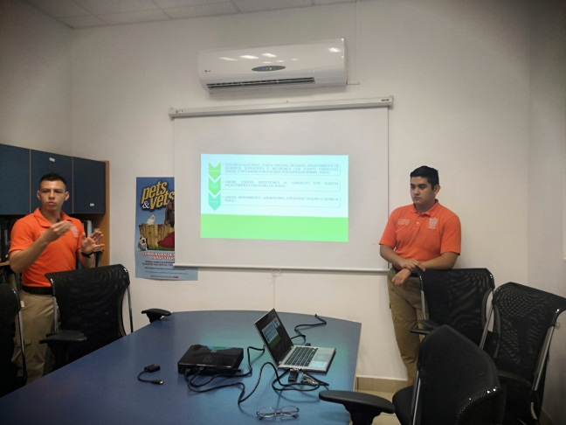
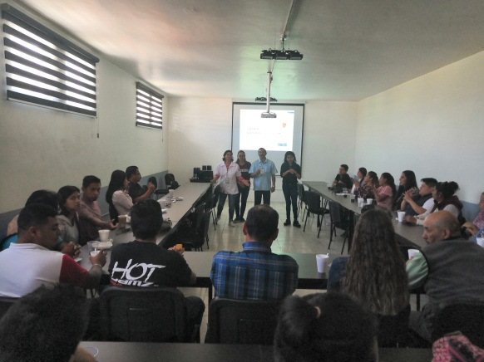
Por otra parte, en el tema de la seguridad laboral y la protección civil, consideradas como áreas de oportunidad para mejorar el desempeño de los Operadores del Nuevo Rastro Municipal de Zapotlán el Grande, de acuerdo con el diagnóstico realizado por el Centro Universitario del Sur, fueron detectados y atendidos debilidades que generaban riesgos para la salud del personal consistentes en emisión de altos decibeles emitidos por las cortadoras, alta luminosidad, pisos sin antiderrapante, golpes por animales, contacto de mucosas con fluidos de animales, descarga eléctrica, etc. Mismos que, como se expresó en el Plan de Manejo, fueron abatidos a través del Plan de Mitigación de Riesgos, impulsando a la baja el número de accidentes laborales en el recinto.

